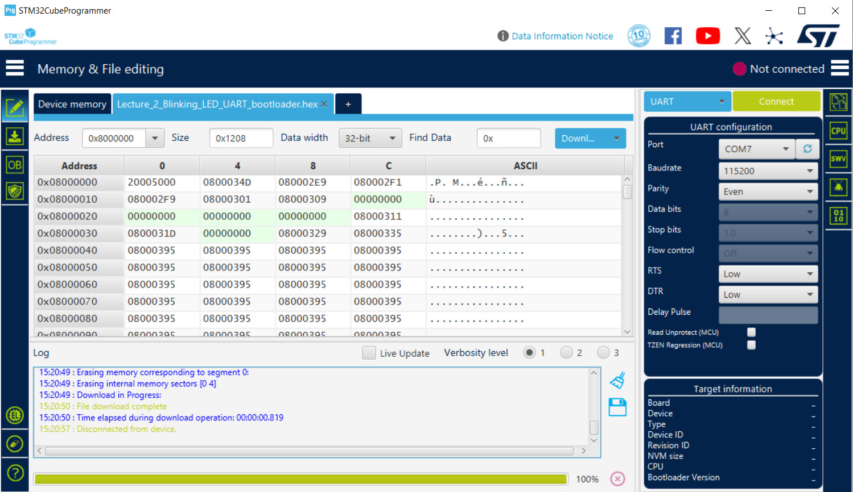
Сделал прошивку через UART-TTL модуль все успешно работает.
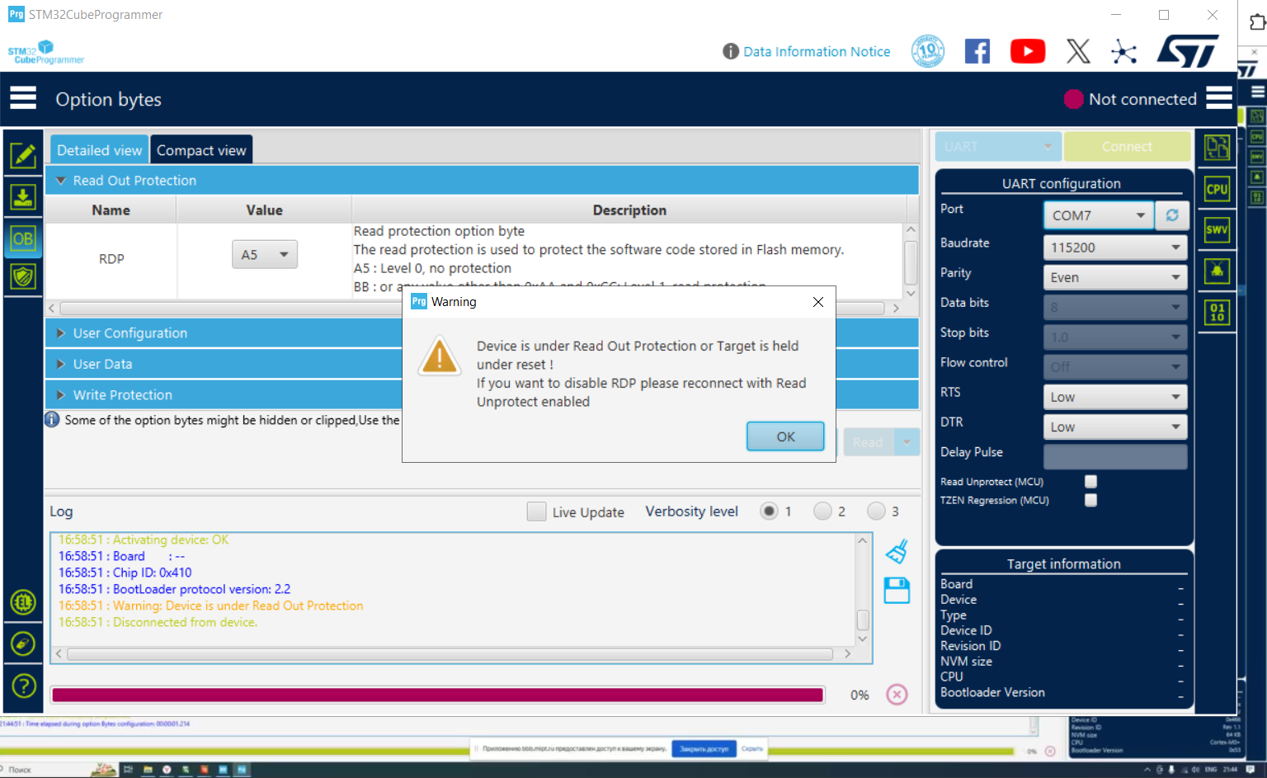
Попробовал применить функцию защиты RDP у меня всего было два выбора A5 и BB после того, как выбрал BB микроконтроллер к микроконтроллеру не получилось восстановить доступ.
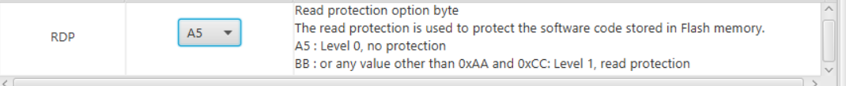
Я так понимаю, что тут какой-то баг, так как нет четкого описания разницы в уровне защиты, не доработка на мой взгляд.
